# Внутренние заявки

Основное меню для работы с внутренними заявками

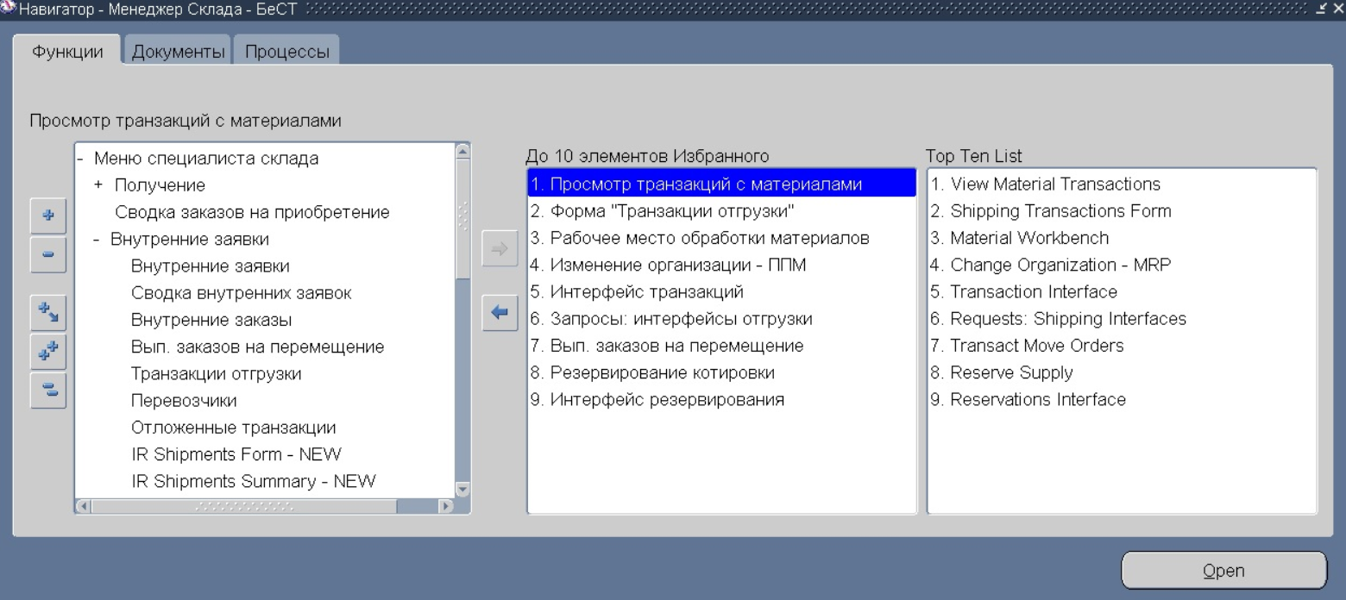

## Форма «Просмотр транзакций с материалами»

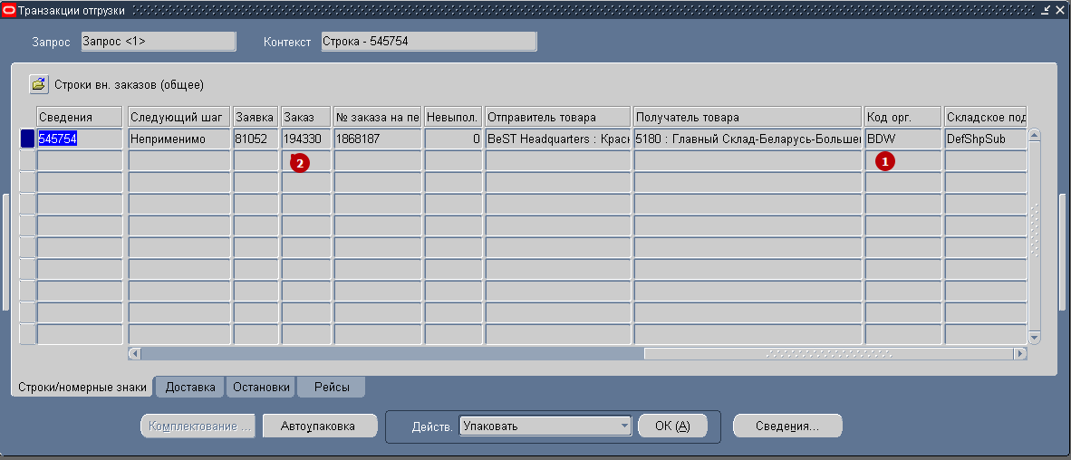

194330% + TAB (Автоматическое подстановка полного номера заказа)

*Пример: 194330.BeST Internal.ORDER ENTRY*

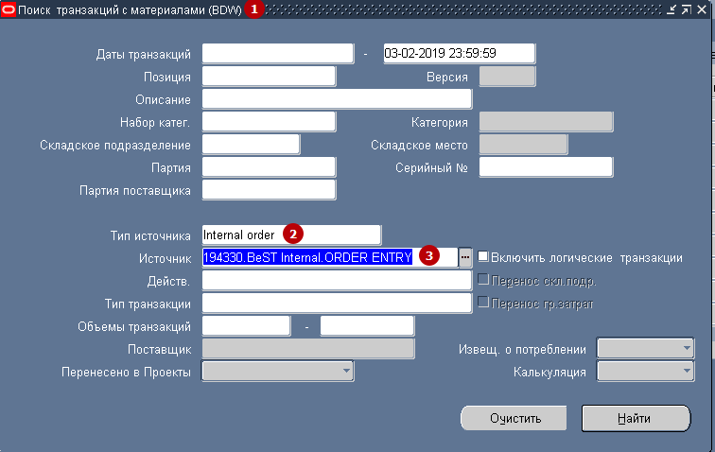

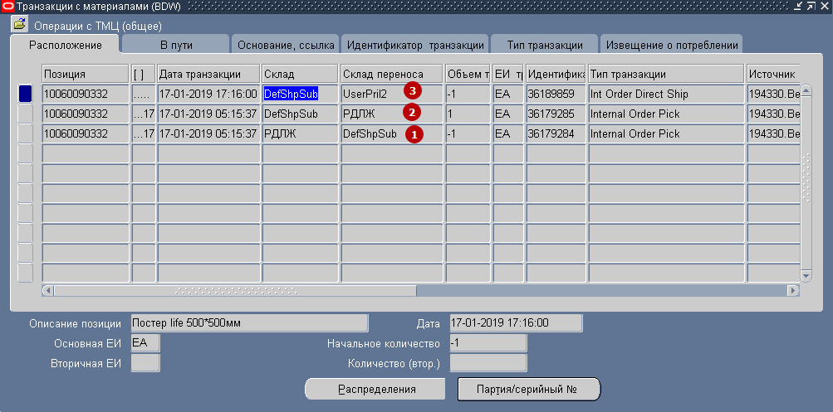

1. Перемещение с склада РДЛЖ
2. Поступление в зону отгрузки с склада РДЛЖ
3. Перемещение с зоны отгрузки на склад UserPrill

Можно посмотреть инфу по транзакции в БД

/* Просмотр транзакций в БД */

SELECT transaction_set_id,

SHIPMENT_NUMBER,

mt.ORGANIZATION_ID,

SOURCE_CODE,

TRX_SOURCE_LINE_ID,

mt.ATTRIBUTE14,

mt.ATTRIBUTE15,

cr.user_name AS CREATED_BY,

UP.user_name AS UpDated_BY,

transaction_id,

transaction_set_id,

TRANSACTION_DATE,

Transaction_TYPE_ID,

SOURCE_CODE,

mt.INVENTORY_ITEM_ID,

IC.segment1,

mt.attribute13,

mt.ATTRIBUTE14,

mt.ATTRIBUTE15,

mt.shipment_number,

mt.*

FROM inv.mtl_material_transactions mt,

applsys.fnd_user cr,

applsys.fnd_user UP,

inv.mtl_system_items_b IC

WHERE mt.CREATED_BY = cr.user_id

AND mt.LAST_UPDATED_BY = UP.user_id

AND mt.ORGANIZATION_ID = IC.ORGANIZATION_ID

AND mt.INVENTORY_ITEM_ID = IC.INVENTORY_ITEM_ID

--and mt.transaction_date = to_date ('31.10.2015','dd.mm.yyyy')

--and mt.ORGANIZATION_ID = 83

--and IC.segment1 = '10130050146'

--and INVENTORY_ITEM_ID in (253485)

--and TRANSACTION_SOURCE_ID = 394638

-- and transaction_set_id in (26535218)

AND transaction_id IN (**26918719**)

--and TRANSACTION_TYPE_ID = 199

--and SUBINVENTORY_CODE ='ItemsInUsg'

--and TRANSFER_SUBINVENTORY='Tuda'

ORDER BY mt.TRANSACTION_DATE, SUBINVENTORY_CODe, SEGMENT1

## Форма «Транзакций отгрузки»

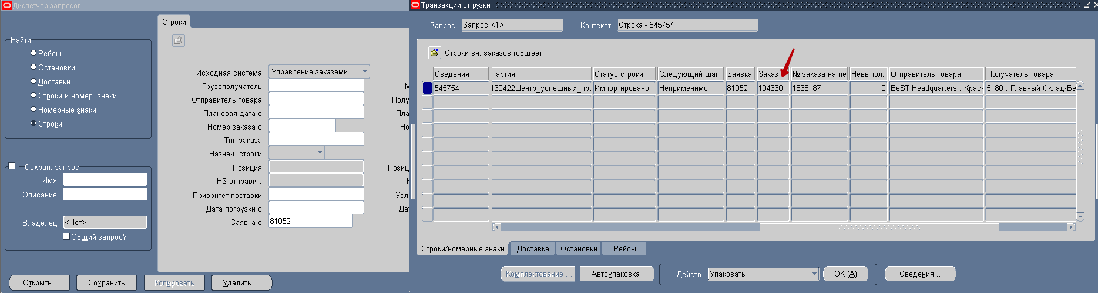

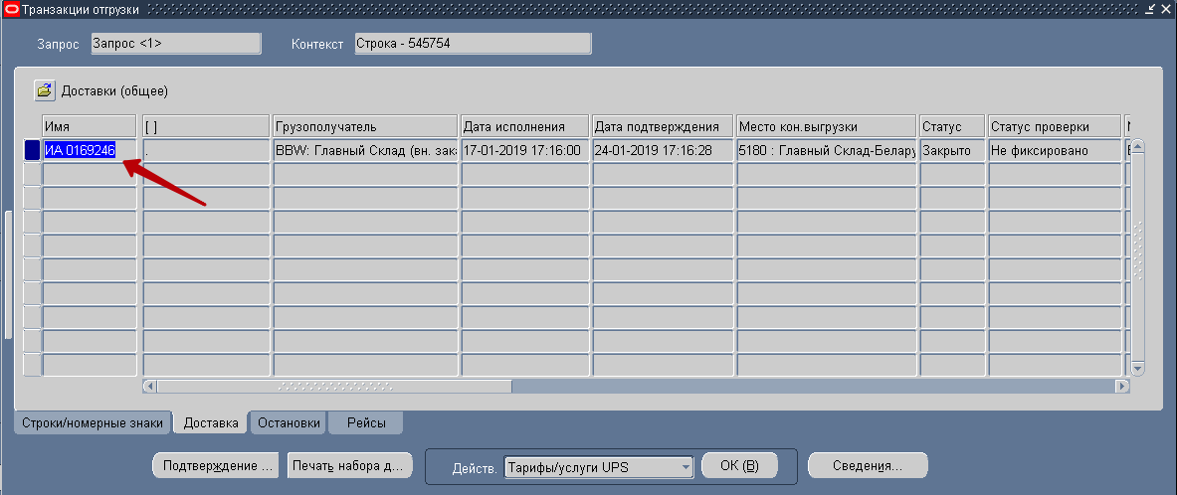

SELECT nd.NAME,

nd.SOURCE_HEADER_ID ,

nd.*,

wdd.*,

wda.*

FROM APPS.wsh_delivery_details wdd,

APPS.wsh_delivery_assignments wda,

apps.wsh_new_deliveries nd

WHERE wda.delivery_detail_id = wdd.delivery_detail_id

AND WDA.DELIVERY_ID = nd.DELIVERY_ID

-- AND wdd.DELIVERY_DETAIL_ID in (555779,558771) -- Сведения

AND nd.NAME = 'ИА 0169246' -- Имя доставки

Так же можно узнать количество отгруженных

/*header_id берем из предыдущего запроса */

SELECT La.shipped_quantity, -- Сколько Отгружено

La.ordered_quantity, -- Сколько заказано

La.line_number,

h.order_number,

La.*

FROM ont.OE_ORDER_LINES_all La, ont.oe_order_headers_all h

WHERE **1** = **1** AND La.header_id = H.HEADER_ID AND La.header_id = **279673**

## Форма «Рабочее место обработки материалов»

Основная форма по определению наличного количества и резервации

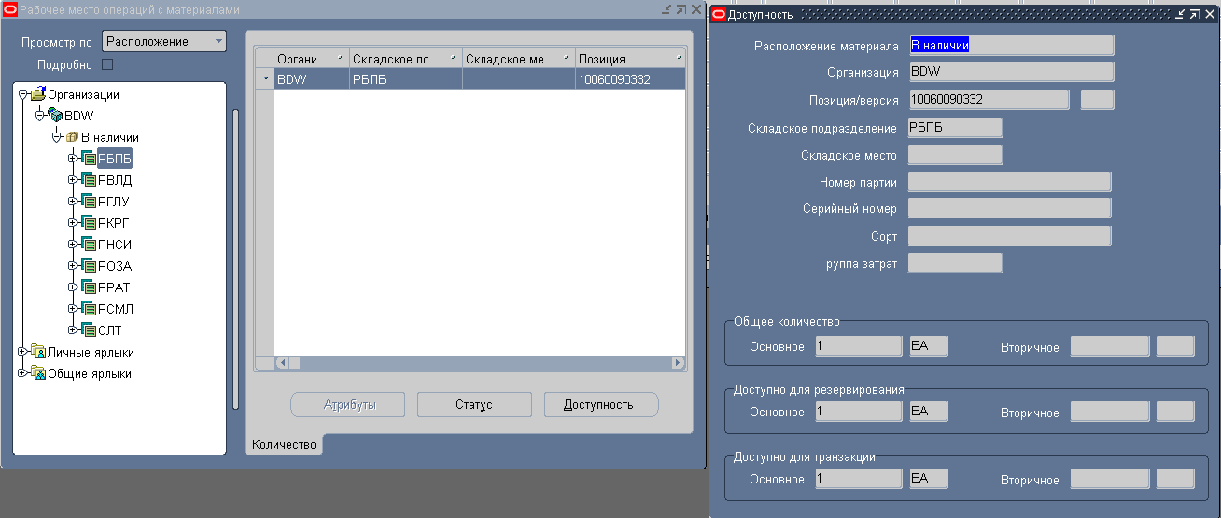

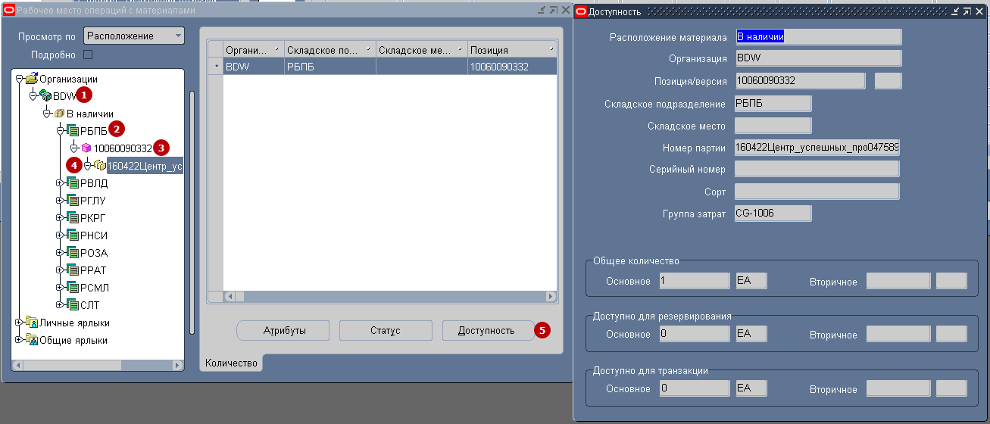

Проверить есть ли резервация по ТМЦ или снять блокировки можно в функциональном модуле «Резервирование котировки» (если там нету резервации, а оборудование **серийное**, нужно проверять резервацию SQL запросом)

SELECT DISTINCT serial_number,

msib.SEGMENT1 AS Item,

LOT_NUMBER,

group_mark_id, /*блокировка если поле не пустое*/

line_mark_id, /*блокировка если поле не пустое*/

lot_line_mark_id, /*блокировка если поле не пустое*/

reservation_id, /*блокировка если поле не пустое*/

current_status,

current_subinventory_code,

a.*

FROM inv.mtl_serial_numbers a

INNER JOIN inv.mtl_system_items_b msib

ON msib.inventory_item_id = a.inventory_item_id

WHERE serial_number = '354638042030675' /*серийный*/

AND INVENTORY_ITEM_ID = **30267**

AND CURRENT_SUBINVENTORY_CODE = 'DefShpSub' /*Слад*/

AND LAST_TXN_SOURCE_ID = **499450** /* Заголовок транзакции*/

AND LOT_NUMBER IN ('9784||BlaBlaBLa046731') /* Партия*/

## Форма «Изменение организации ППМ»

Для быстрой смены организации. Все открытые окна по другим организациям не будут закрыты при смене организации (Если не выбран пункт меню Сервис >> Закрыть другие формы)

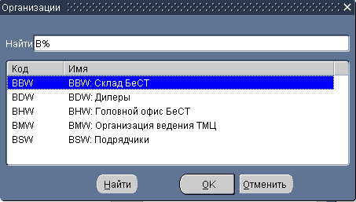

## Форма «Интерфейс транзакций»

Форма для просмотра, ошибок комплектации и перемещения внутренних заявок

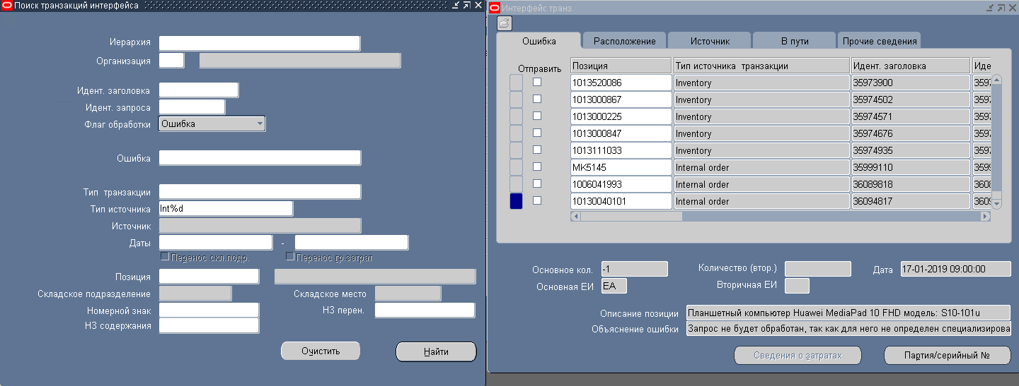

Пример:

* Дата транзакции не может находиться в будущем.

*Решение: Исправить дату перезапустить TripStop*

* Объем партии и/или серийный номер не соответствует объему транзакции.

*Решение: Снять резервация, снять резервацию на уровне серийного, добавить информацию и серийный в транзакцию интерфейса, перезапустить TripStop*

* Запрос не будет обработан, так как для него не определен специализированный диспетчер запросов.

*Решение: исправить и перезапустить TripStop*

Пример решения проблемы *Объем партии и/или серийный номер не соответствует объему транзакции* во вложении «Позиции остались в ЗОНЕ ОТГРУЗКИ»

## Форма «Резервирование котировки»

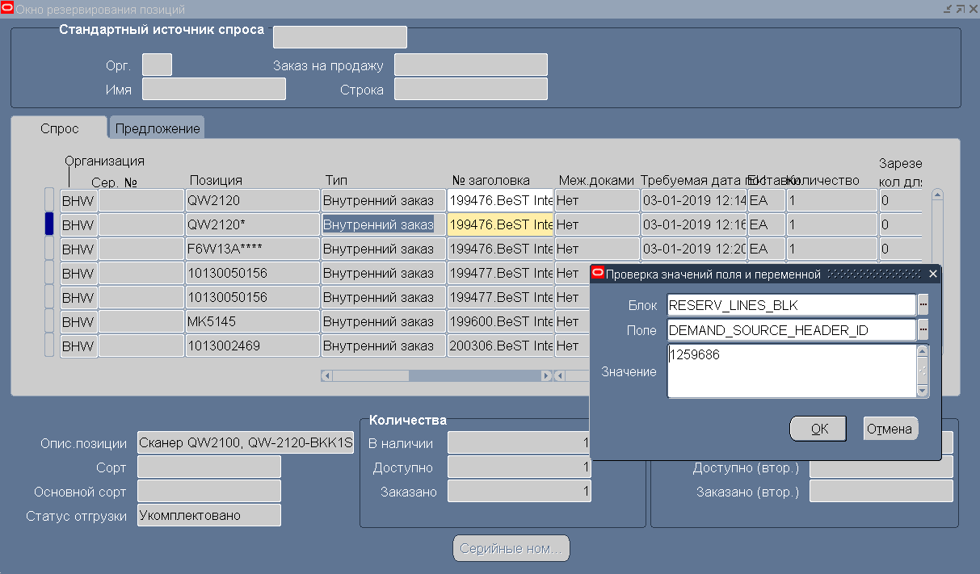

/* Удаление резервация */

DELETE FROM APPS.MTL_RESERVATIONS

WHERE

DEMAND_SOURCE_HEADER_ID = **1259686** -- Удаление резервации по всей заявке

-- DEMAND_SOURCE_LINE_ID = 980964 -- Удаление резервации по строке